


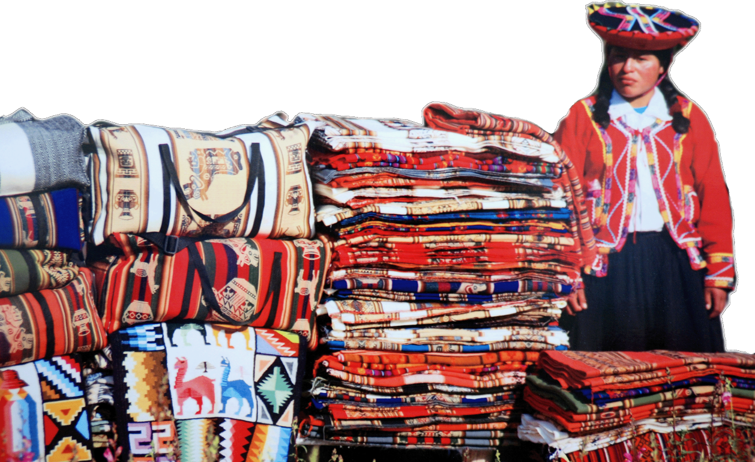

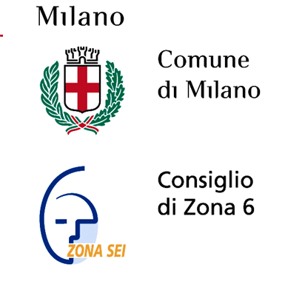

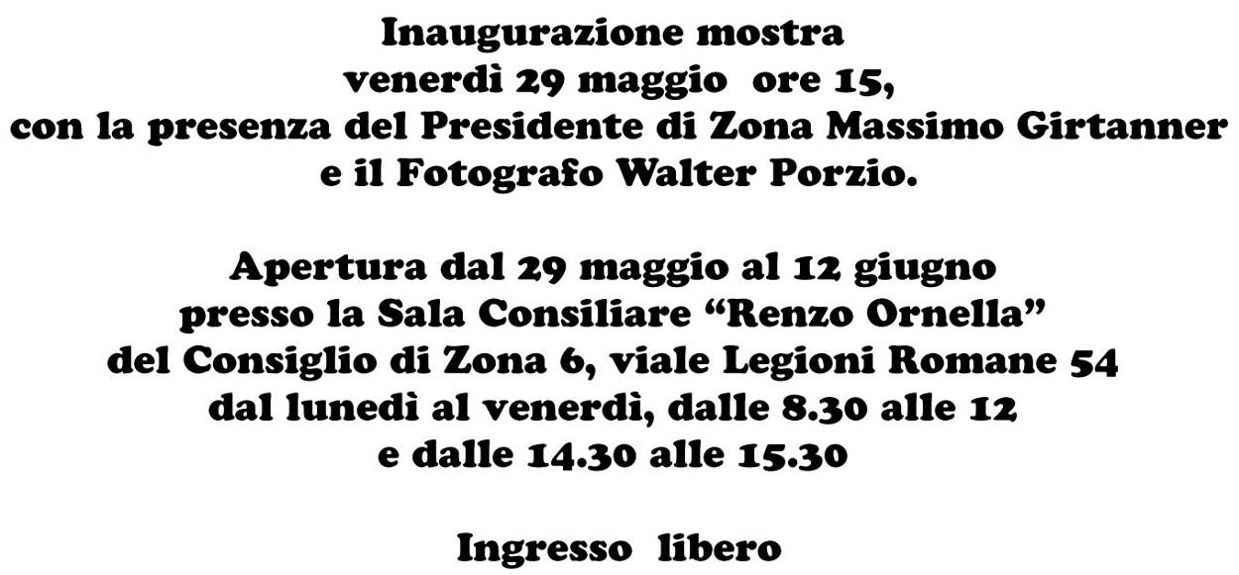
Si ringrazia il Consiglio di Zona 2 per aver messo liberalmente a disposizione le immagini della mostra
Il Presidente
del Consiglio di Zona 6

Massimo Girtanner
Consiglio di Zona 6
Viale Legioni Romane 54
Tel. 02 884.58.600
20147 Milano

